

|  |
| --- |
| Development process  BookIt |
|  |

| Related Artifacts | |
| --- | --- |
| Ref. | Name |
|  |  |
|  |  |

|  |  |
| --- | --- |
| Abbreviations and Acronyms | |
|  |  |
|  |  |

Contents

1 Section 1 **Error! Bookmark not defined.**

1.1 Section 2 5

1.1.1 Section 3 5

1.1.1.1 Section 4 5

Appendix A. Example of 1st lvl appendix **Error! Bookmark not defined.**

Appendix A.1. example of 2nd lvl appendix 7

# Общая информация по базе данных

Данные хранятся в базе данных с именем BookIt под управлением MS SQL Server 2012.

Таблицы базы данных:

1. BookingSubjects – cправочная информация об объектах бронирования.
2. BookingOffers – предложения бронирования.
3. TimeSlots – информация о свободных и занятых диапазонов для бронирования.
4. Categories – тематические категории объектов бронирования.
5. Users – пользователи системы.
6. Roles – права пользователей.

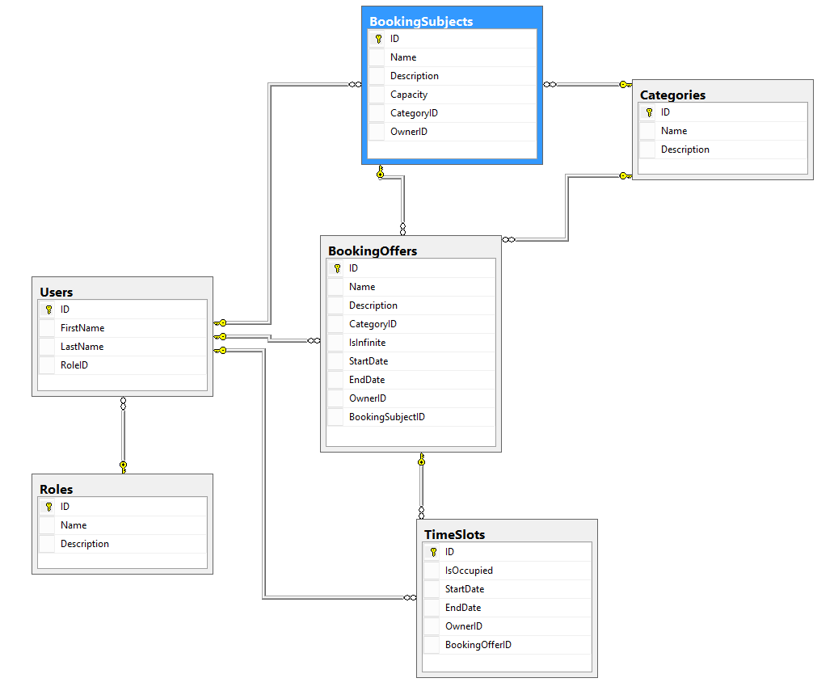

Рисунок 1.1 – Схема базы данных

# Таблица BookingSubjects

Таблица BookingSubjects содержит следующие поля:

1. ID – первичный ключ таблицы. Тип: int, не может быть null.
2. Name – наименование объекта. Тип: nvarchar(MAX), не может быть null.
3. Description – описание объекта. Тип: nvarchar(MAX), может быть null.
4. CategoryID – внешний ключ с таблицей Categories. Определяет категорию объекта. Тип: int, не может быть null.
5. Сapacity – количество объектов в офисе. Тип: int, не может быть null.
6. OwnerID – внешний ключ с таблицей Users. Определяет постоянного владельца объекта. Не может быть null.

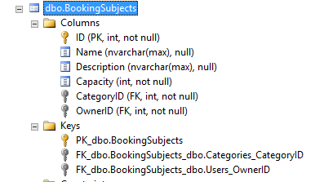

Рисунок 2.1 – Таблица BookingSubjects

Таблица BookingSubjects предназначена для хранения справочной информации об объектах бронирования, регулярно предоставляемых компанией, таких как абонемент на дорожку в бассейн, книги, спортивное оборудование, парковочные места. В поле OwnerID указывается постоянный ответственный за объект бронирования. В случае абонемента в бассейн – это офис менеджер или системный пользователь от имени компании, в случае парковочного места – это сотрудник, пользующийся парковкой, и т.д.

Доступ к таблице BookingSubjects имеют только администраторы системы.

Записи, хранящиеся в BookingSubjects, частично дублируется записями в BookingOffers: поля Name, CategoryID, OwnerID и, по умолчанию, Description.

Количество связанных открытых для бронирования предложений в BookingOffers не может превышать Capacity в BookingSubjects.

# Таблица BookingOffers

Таблица BookingOffers содержит следующие поля:

1. ID – первичный ключ. Тип: int, не может быть null.
2. Name – наименование предложения. Тип: nvarchar(MAX), не может быть null.
3. Description – описание предложения. Тип: nvarchar(MAX), может быть null.
4. CategoryID – внешний ключ с таблицей Categories. Определяет категорию предложения. Тип: int, не может быть null.
5. IsInfinite – определяет, является ли предложение бронирования бесконечным. Тип: bit, не может быть null.
6. StartDate – дата начала действия предложения. Тип: date, не может быть null.
7. EndDate – дата окончания действия предложения. Тип: date, может быть null.
8. OwnerID – внешний ключ с таблицей Users. Определяет владельца предложения. Тип: int, не может быть null.
9. BookingSubjectID – внешний ключ с таблицей BookingSubjects. Определяет справочную информацию по предложению. Тип: int, может быть null.

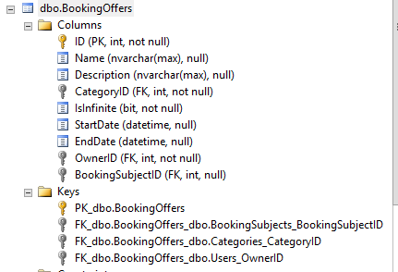

Рисунок 3.1 – Таблица BookingOffers

Таблица BookingOffers предназначена для хранения предложений о бронировании.

У предложения может быть справочная информация в BookingSubjects (если бронированный объект принадлежит офису и планируется неоднократное бронирование). В этом случае при создании bookingOffer поля Name, CategoryID, OwnerID нужно скопировать из таблицы BookingSubjects (имеет место частичное дублирование).

Если сотрудник выставляет на бронирование свою собственную вещь (например, книгу) – информация не попадает в BookingSubjects. В таком случае BookingSubjectID будет null.

Если предложение не ограничено по сроку – например книги, предметы спортивного инвентаря, принадлежащие офису и т.д., то у него выставляется флаг IsInfinite=1 (true) и поле EndDate должно иметь значение null.

# TimeSlots

Таблица TimeSlots содержит следующие поля:

1. ID – первичный ключ. Тип: int, не может быть null.
2. IsOccupied – определяет доступность слота для бронирования. Тип: bit, не может быть null.
3. StartDate – дата начала временного диапазона слота. Тип: date, не может быть null.
4. EndDate – дата конца временного диапазона слота. Тип: date, не может быть null.
5. OwnerID – внешний ключ с таблицей Users. Определяет пользователя, который забронировал (если IsOccupied=true (1)) предложение. Тип: int, может быть null.
6. BookingOfferID – внешний ключ с таблицей BookingOffers. Определяет предложение, к которому привязан слот. К одной записи в BookingOffers может быть привязано несколько записей в TimeSlots. Тип: int, не может быть null.

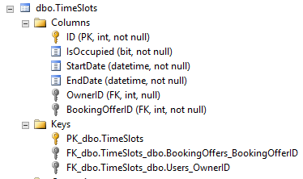

Рисунок 4.1 – Таблица TimeSlots

В таблице TimeSlots хранится информация о забронированных диапазонах дат у предложений. Изначально для предложения в BookingOffers с isInfinite=false создается запись в таблице TimeSlots со значениями полей StartDate и EndDate равным соответствующим полям в записи BookingOffers. Поле IsOccupied=false, OwnerID=null.

При бронировании предложения создаются дополнительные записи в TimeSlots, привязанные к предложению в BookinOffers по BookingOfferID. Сумма диапазонов дат [StartDate, EndDate] слотов в TimeSlots, относящихся к одной записи в BookingOffers, должна быть равна диапазону дат соответствующей записи в BookingOffers. [1]

У забронированного слота в TimeSlots поле IsOccupied=true, OwnerID=ID пользователя, который бронирует предложение.

# Таблица Categories

Таблица Categories содержит следующие поля:

1. ID – первичный ключ. Тип: int, не может быть null.
2. Name – название категории объектов/предложений. Тип: nvarchar(max), не может быть null.
3. Description – описание категории. Тип: nvarchar(max), может быть null.

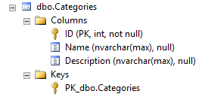

Рисунок 5.1 – Таблица Categories

Таблица Categories связана по первичному ключу с таблицами BookingOffers и BookingSubjects.

# Таблица Users

Таблица Users содержит следующие поля:

1. ID – первичный ключ. Тип: int, не может быть null.
2. FirstName – имя пользователя. Тип: nvarchar(max), не может быть null.
3. LastName – фамилия пользователя. Тип: nvarchar(max), может быть null.
4. RoleID – внешний ключ с таблицей Roles. Определяет права пользователя в системе. Тип: int, не может быть null.
5. Email – адрес электронной почты пользователя. Тип: nvarchar(max), не может быть null.

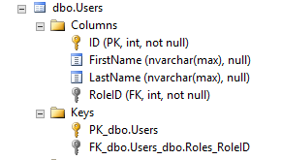

Рисунок 6.1 – Таблица Users

# Таблица Users

1. Подробнее в описании алгоритма бронирования